使用Zend studio已经很久了，今天依然发现其中的很多功能我没有好好的利用起来，更好的利用好，我觉得能有效的提高效率。尽管使用eclipse这样的工具很久了，其中的宝藏
还是没有好好开发，今天讲讲如何使用zend studio中的zend debug进行代码调试。

在安装完zend studio之后，一般zend debug就默认安装好了，应该算是集成在一起的。如果发现没有集成进来，请到zend 的官方网站上面下载一个ZendServer-CE-php-5.2.17-5.1.0-Windows_x86.exe,记住是社区版，免费的，其中集成了很多功能，比如apc，zend debug，apache，php，mysql...
相当于是一个集成的环境，然后加上zend studio，这样相得益彰。而且调试起来也会非常方便。

基本的流程如下：
（1）设置PHP Servers，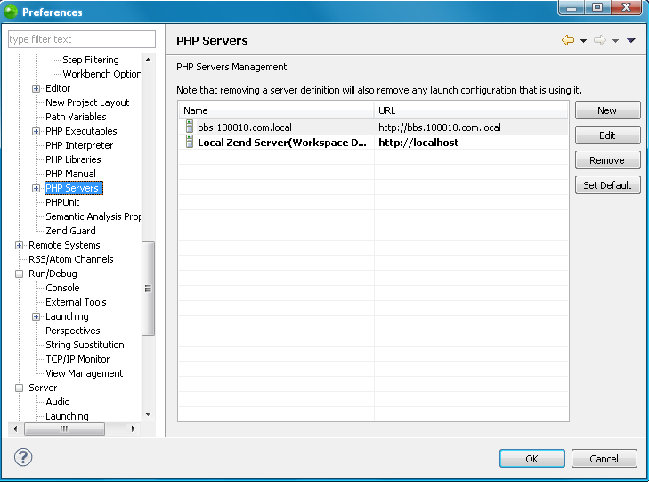
（2）编辑其中的某个PHP Server，主要设置其根目录，这里的根目录，应该是和httpd.conf中设置的虚拟目录相当。
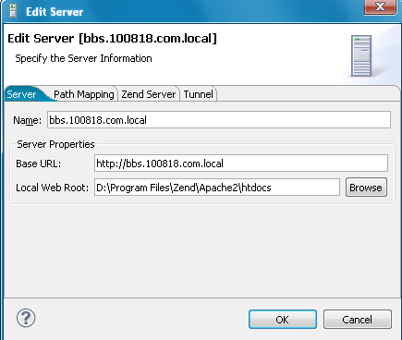

这里设置好了主要的调试路径的根地址，
（3）点击调试图标，会出现一个下拉选项，选择, 这里需要设置一下调试的url地址等信息：
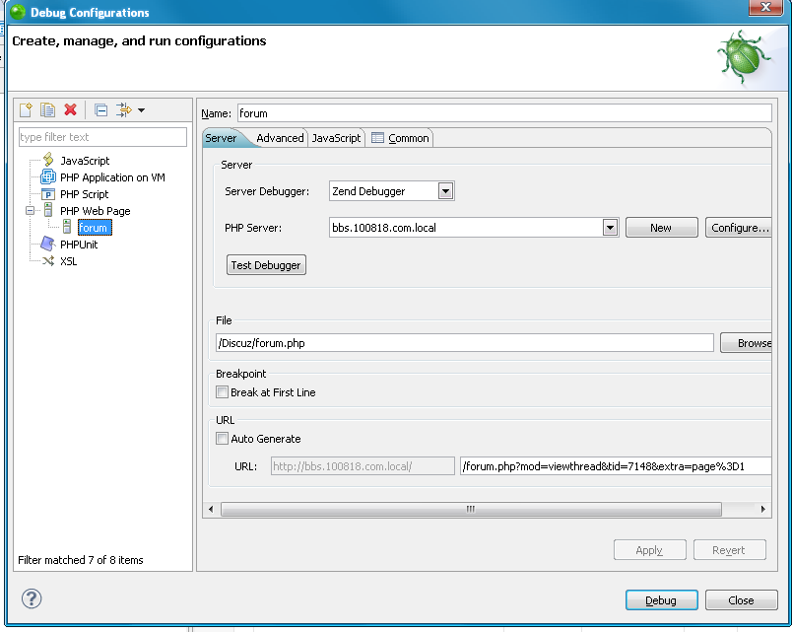

右下角的地址就是你想调试的url，上面的File，是要选择该调试的url地址，最初对应的哪个文件，相当于是作为入口文件一样，用户如果选择了
"Break at First Line", 默认会从入口文件的第一行，进行代码的调试，如果没有勾选，会从用户设置的断点开始进行调试（双击某行代码即可）。
我想说明下的，在调试的时候，有个选项，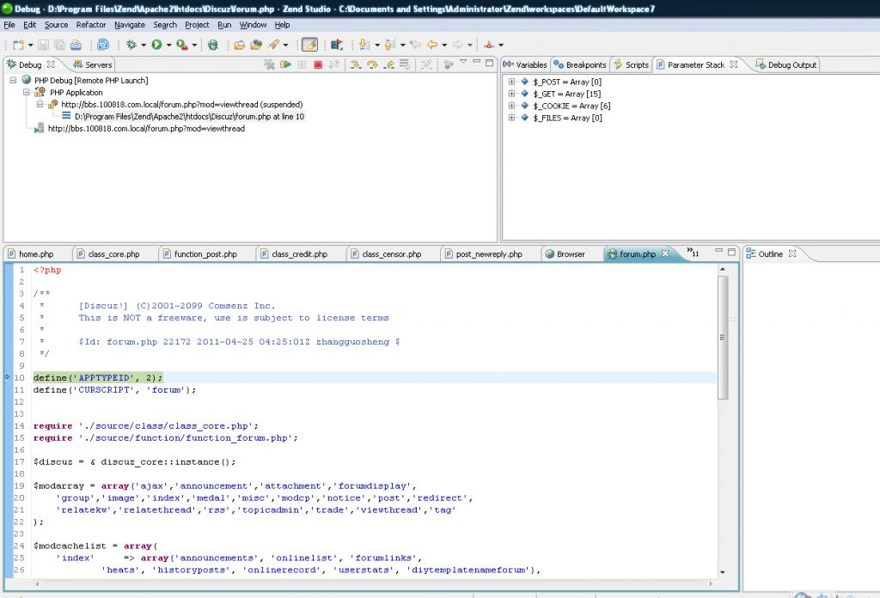,相当于是参数跟踪，非常有效，效果如下：
是从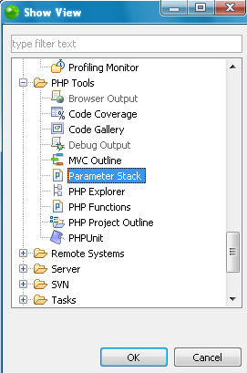

下面可以对照一下虚拟目录的配置：
[plain] view plaincopyprint?
- #
- # Virtual Hosts
- #
- # If you want to maintain multiple domains/hostnames on your
- # machine you can setup VirtualHost containers for them. Most configurations
- # use only name-based virtual hosts so the server doesn't need to worry about
- # IP addresses. This is indicated by the asterisks in the directives below.
- #
- # Please see the documentation at
- # <URL:http://httpd.apache.org/docs/2.2/vhosts/>
- # for further details before you try to setup virtual hosts.
- #
- # You may use the command line option '-S' to verify your virtual host
- # configuration.
- #
- # Use name-based virtual hosting.
- #
- NameVirtualHost *:80
- #
- # VirtualHost example:
- # Almost any Apache directive may go into a VirtualHost container.
- # The first VirtualHost section is used for all requests that do not
- # match a ServerName or ServerAlias in any <VirtualHost> block.
- #

- <Directory "D:\Program Files\Zend\Apache2\htdocs\Discuz">
- AllowOverride None
- Options None
- Order allow,deny
- Allow from all
- </Directory>

- <VirtualHost *:80>
- ServerAdmin webmaster@dummy-host.example.com
- DocumentRoot "D:\Program Files\Zend\Apache2\htdocs\Discuz"
- ServerName bbs.l00818.com.local
- ErrorLog "logs/bbs.local.log"
- </VirtualHost>
只要从httpd.conf中引入：
Include conf/extra/httpd-vhosts.conf
配置就生效了。

下面谈下关于添加, 有时候有些代码很长，一次无法完全调试结束，于是需要写个todo List，下次可以非常方便的到同一个位置：
或者对于一些需要经常编辑的文件，添加todo list，可以非常快速的找到对应的地方。不用每次在一个庞大的系统中，一个个的进行搜素。
比如下面的，就是可以方便的找到某个问题的跟踪，
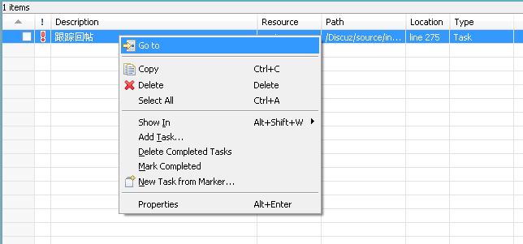

在某个需要添加todo的地方，右键单击：

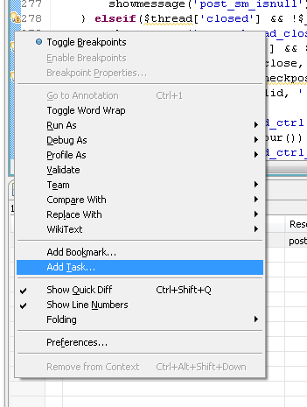

就OK 了。

还有Firefox 的调试插件，可以非常方便的与zend studio进行联动调试，非常方便，大家有兴趣可以看看我的另外一篇博文：

http://blog.csdn.net/jallin2001/article/details/6268589

我依然觉得写PHP，调试是个很重要的基本技能。对于团队开发，其内置的SVN也是很有帮助的。

